Interfaz grafica de usuario
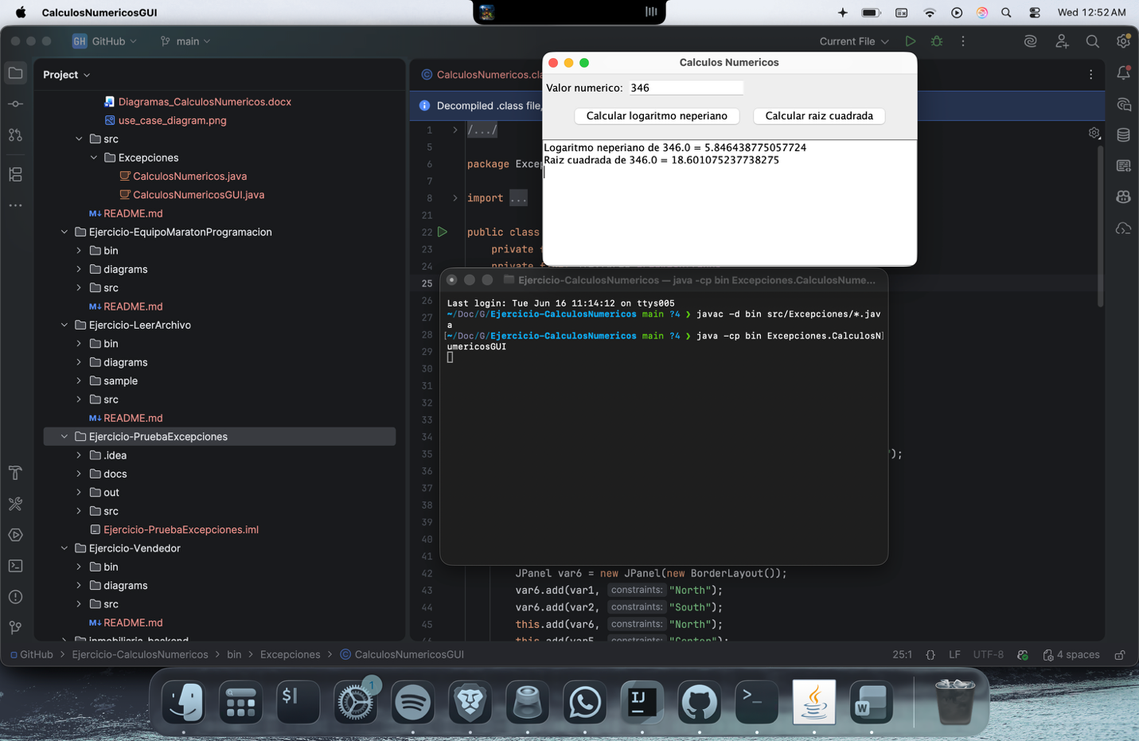
Diagramas - Ejercicio CalculosNumericos

Enunciado del ejercicio
Se requiere definir una clase denominada CalculosNumericos que realice dos calculos matematicos: calcular el logaritmo neperiano de un valor double (metodo estatico, genera excepcion aritmetica si el valor no es positivo) y calcular la raiz cuadrada de un valor double (metodo estatico, genera excepcion aritmetica si el valor no es positivo). Se debe crear un metodo main que utilice dichos metodos ingresando un valor por teclado, gestionando tambien InputMismatchException si el valor no es numerico.

Diagrama de clases
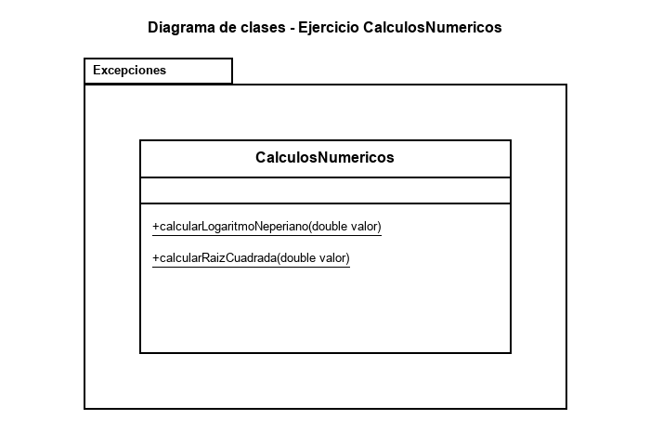
Se ha definido un paquete denominado “Excepciones” con una unica clase: CalculosNumericos. Esta clase no posee atributos. Contiene dos metodos publicos estaticos (subrayados segun la convencion UML para miembros estaticos): calcularLogaritmoNeperiano(double valor) y calcularRaizCuadrada(double valor), que pueden generar excepciones aritmeticas si el valor pasado como parametro no es correcto.

Diagrama de casos de uso
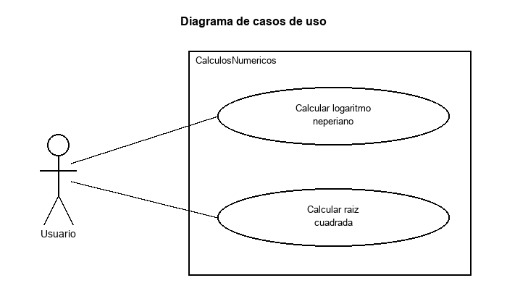
El actor “Usuario” interactua con el sistema CalculosNumericos a traves de dos casos de uso: “Calcular logaritmo neperiano” y “Calcular raiz cuadrada”, ambos iniciados por el usuario al introducir un valor numerico.

